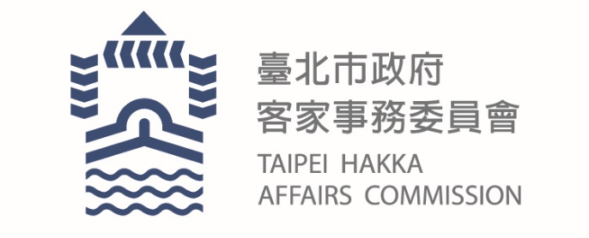
臺北市政府新聞稿
發布機關: 臺北市政府客家事務委員會
發布日期: 110年11月8 日
主辦單位: 臺北市政府客家事務委員會
新聞聯絡人:臺北市客委會 徐家敏02-2702-6141#322
業務聯絡人:臺北市客委會 廖淑惠02-2702-6141#216

【共下看客戲】客家藝文巡演松山場
掌中傳奇熱情演出

臺北市政府客家事務委員會「共下看客戲」從9月11日開始於大臺北12行政區辦理13場次客家藝文活動社區巡迴展演，第10場來到了松山區民福里。徐主任委員世勲表示，11月6日的藝文展演活動非常榮幸可以邀請到人間國寶陳錫煌大師與弟子山宛然客家布袋戲團同台獻技，在戲台上帶給觀眾世代交替、文化融合的精緻精彩演出。
開場表演由松山客家民謠班帶來的客家歌曲「異鄉客」、「邁向成功的道路」以及「客家本色」，歌聲優美引人入勝，使現場民眾沉浸其中。緊接著由人間國寶陳錫煌大師與山宛然客家布袋戲團上場演出，本次演出故事情節雖簡單，卻能將傳統布袋戲中的生、旦、淨、末、丑各角色的精細動作演繹得唯妙唯肖，陳錫煌大師今年已90歲，舞動戲偶時也不輸徒子徒孫，劇情中不時也穿插客家傳統俚諺語，同時將客家與閩南文化以布袋戲的方式呈現，達到世代傳承、文化交流的意涵。
每場客家藝文活動社區巡迴展演都有準備精美禮品給所有觀眾抽獎，不論是線上直播收看還是現場支持，民眾都能掃描QRCode登記抽獎資料，活動後會抽出幸運得主，最大獎抽出蘋果手環乙支，千萬不要錯過。下場將於11月12日至11月14日連三天，分別在大同區建成公園、內湖區康寧公園和北投區復興公園舉辦，詳細活動資訊可上本會官網(https://hac.gov.taipei/)或臉書搜尋「臺北客家」粉絲團追蹤最新消息及動態。
臺北市客家藝文活動社區巡迴展演各場次如下：
活動日期 | 活動  開始時間 | 活動地點
11月12日(五) | 18:30 | 大同區/建成公園
11月13日(六) | 18:30 | 內湖區/康寧公園
11月14日(日) | 16:00 | 北投區/復興公園

